國立武陵高級中學102學年度第一學期期末考高三社會組數學科試卷

一、多選題(每題8分，答錯一個選項得5分，答錯兩個選項得2分，答錯三個以上選項得0分)

1. 隨機變數*X*是一個參數為的二項分布（即重複做成功機率為0.3的伯努利試驗20次﹐20次中成功的次數為*X*）﹐其機率分布圖如下﹕  
      
   選出正確的選項﹕  
   (1) *X*的期望值為6 (2) *X*的標準差大於4 (3)時的機率最大  
   (4) (5)﹒
2. 丟一枚均勻硬幣10次﹐恰好出現次正面的機率記為﹐選出正確的選項﹕  
   (1) (2)中的最大值是   
   (3) (4)   
   (5)的平均值為0.5﹒

二、填充題(每格6分)

1. 設函數*f* ( *x* ) 為  
   *f* (*x*)＝，若*f* ( *x* ) 為一機率函數，則*a*= 。
2. 設兩事件*A*與*B*滿足﹐﹒  
   (1)設*A*與*B*為互斥事件﹐則*P*(*B*)＝ ﹒  
   (2)設*A*與*B*為獨立事件﹐則*P*(*B*)＝ ﹒;
3. 某學校的教師中已婚男老師有18人﹐已婚女老師30人﹐未婚男老師12人﹐未婚女老師20人.  
   今年加入新進男老師10名後﹐若性別和婚姻狀況為獨立狀態﹐則新進10名男老師中﹐有 人為未婚狀態。
4. 學科能力測驗中﹐多重選擇題每題有5個選項﹐其中至少有一個選項是正確的﹒其計分方式為﹕「每題答對得5分﹐只錯一個選項可得3分﹐錯兩個選項可得1分﹐未作答或答錯兩個以上者以0分計算」﹒今有一題你只確定選項*A*是正確的﹐其餘選項則隨意猜測﹐那麼依此計分方式﹐該題得分的期望值為 分。
5. 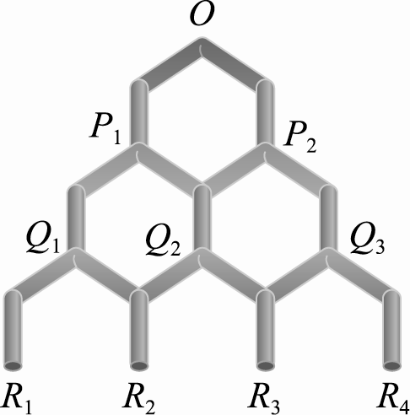右圖是一個分枝管道圖﹐從上方*O*處放入一顆彈珠﹐彈珠會隨機的向左或向右落下﹐若彈珠在分枝處向左或向右落下的機率相等﹐則彈珠出現在*R*2的機率為 ﹒
6. 摸彩箱裝有若干編號為1﹐2﹐…﹐10的彩球﹐其中各種編號的彩球數目可能不同﹒今從中隨機摸取一球﹐依據所取球的號數給予若干報酬﹒現有甲﹑乙兩案﹕甲案為當摸得彩球的號數為*k*時﹐其所獲報酬同為*k*﹔乙案為當摸得彩球的號數為*k*時﹐其所獲報酬為11 − *k*（*k* = 1﹐2﹐…﹐10）﹒已知依甲案每摸取一球的期望值為﹐則依乙案每摸取一球的期望值為 。
7. 甲、乙、丙三人玩擲骰子遊戲，由丙擲兩個公正骰子，約定丙如擲出兩個骰子點數和小於5時，甲輸丙1元，乙、丙沒有輸贏；如擲出兩個骰子點數和5，6，7時，甲、丙沒有輸贏，乙輸丙1元；如擲出兩個骰子點數和是8，9，10時，甲贏丙1元，乙、丙沒有輸贏；如擲出兩個骰子點數和大於10時，則甲贏丙2元、乙贏丙3元。令*X*，*Y*分別表甲、乙擲1次骰子後所得的錢，求*E* ( *X* )－*E* ( *Y* )＝ 。
8. 某飲料公司發售每瓶20元的飲料﹐配合「開瓶得現金」活動﹐其瓶蓋內印有100元﹑300元﹑500元等獎項﹐其中獎機率依次為千分之14﹑12﹑10﹐其餘均為銘謝惠顧﹒若每瓶飲料的成本為2元﹐則該公司預期每瓶飲料可賺 元。
9. 設飛機引擎在飛行中故障的機率是*p*，且每部引擎故障是獨立，若一架飛機至少有一半的引擎正常，飛機就能安全飛行，當一架四部引擎飛機比一架二部引擎飛機安全時，求*p*的範圍。
10. 某人想了解某地區擁有手機的人的比率*p*有多少，他想要信心水準為99.7％，而抽樣誤差在0.02之內，請問他需要調查多少人？ 人。
11. 若隨機變數*X*的分布是常態分布，平均數為50、標準差為4 。，令*a*＝*P* ( 46 ≤ *X* ≤ 54 )，*b*＝*P* ( 42 ≤ *X* ≤ 50 )，*c*＝*P* ( 52 ≤ *X* ≤ 60 )。(若*X*的分布滿足68-95-99.7法則)  
    (1) *a*、*b*、*c*的大小順序為 。  
    (2) *P* ( | *X*－54 | ≤ 4 )＝ 。  
    (3) 若*P* ( | *X*－50 | ≤ *k* )＝0.95，則*k*＝ 。

國立武陵高級中學102學年度第一學期期末考高三社會組數學科答案卷

班級： 座號： 姓名：

一、多選題(每題8分，答錯一個選項得5分，答錯兩個選項得2分，答錯三個以上選項得0分)

|  |  |
| --- | --- |
| 1. | 2. |
|  |  |

二、填充題(每格6分)

|  |  |  |
| --- | --- | --- |
| 1. | 2.(1) | 2.(2) |
|  |  |  |
| 3. | 4. | 5. |
|  |  |  |
| 6. | 7. | 8. |
|  |  |  |
| 9. | 10. | 11.(1) |
|  |  |  |
| 11.(2) | 11.(3) |  |
|  |  |  |

國立武陵高級中學102學年度第一學期期末考高三社會組數學科答案卷

班級： 座號： 姓名：

一、多選題(每題8分，答錯一個選項得5分，答錯兩個選項得2分，答錯三個以上選項得0分)

|  |  |
| --- | --- |
| 1. | 2. |
| (1)(3)(4) | (2)(3)(4) |

二、填充題(每格6分)

|  |  |  |
| --- | --- | --- |
| 1. | 2.(1) | 2.(2) |
|  |  |  |
| 3. | 4. | 5. |
| 4 |  |  |
| 6. | 7. | 8. |
|  |  | 8 |
| 9. | 10. | 11.(1) |
|  | 5625 | *a*＞*b*＞*c* |
| 11.(2) | 11.(3) |  |
| 0.475 | 8 |  |